https://www.aluracursos.com/blog/cloud-historia-y-guia-de-la-computacion-en-la-nube

Nube: qué es, historia y guía de la computación en la nube

Nube: qué es, historia y guía de la computación en la nube
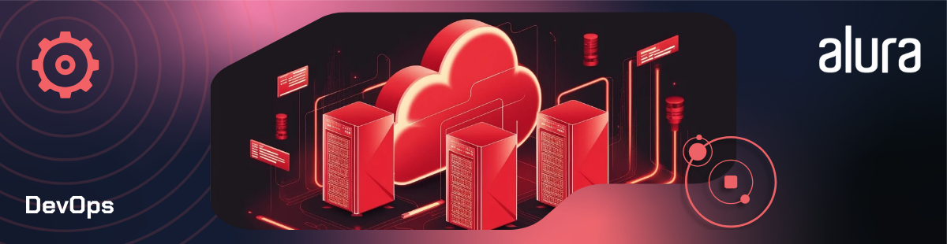

Introducción: Nube e Infraestructura
La informática ha evolucionado absurdamente en las últimas décadas. ¡Y esta evolución se produce de tal manera que ahora los seres humanos implementan la tecnología incluso en las nubes!
Bromas aparte, la nube es cada vez más accesible para los usuarios finales y las empresas la están utilizando para mantener una infraestructura tecnológica escalable.
Así pues, los invito a leer este artículo sobre Cloud Computing e infraestructura, dos temas que en el contexto actual de la tecnología cobran cada vez más importancia, tanto para la gente de infraestructura como para los desarrolladores!

¿Qué es la nube?
Se habla mucho hoy en día de la computación en la nube:
- "¡Mis datos se están cargando en Dropbox!" o
- "¡Mi empresa utiliza la nube como herramienta de oficina para el uso diario!" o
- Somos una empresa pequeña y utilizamos una infraestructura en la nube.

Al fin y al cabo ¿qué es esta “nube”?
Una nube puede entenderse como un conjunto de aplicaciones, almacenamiento y computación que tiene como base y plataforma operativa Internet. Y este conjunto de servicios tiene capacidad suficiente para satisfacer la mayoría de las necesidades de la mayoría de los usuarios.
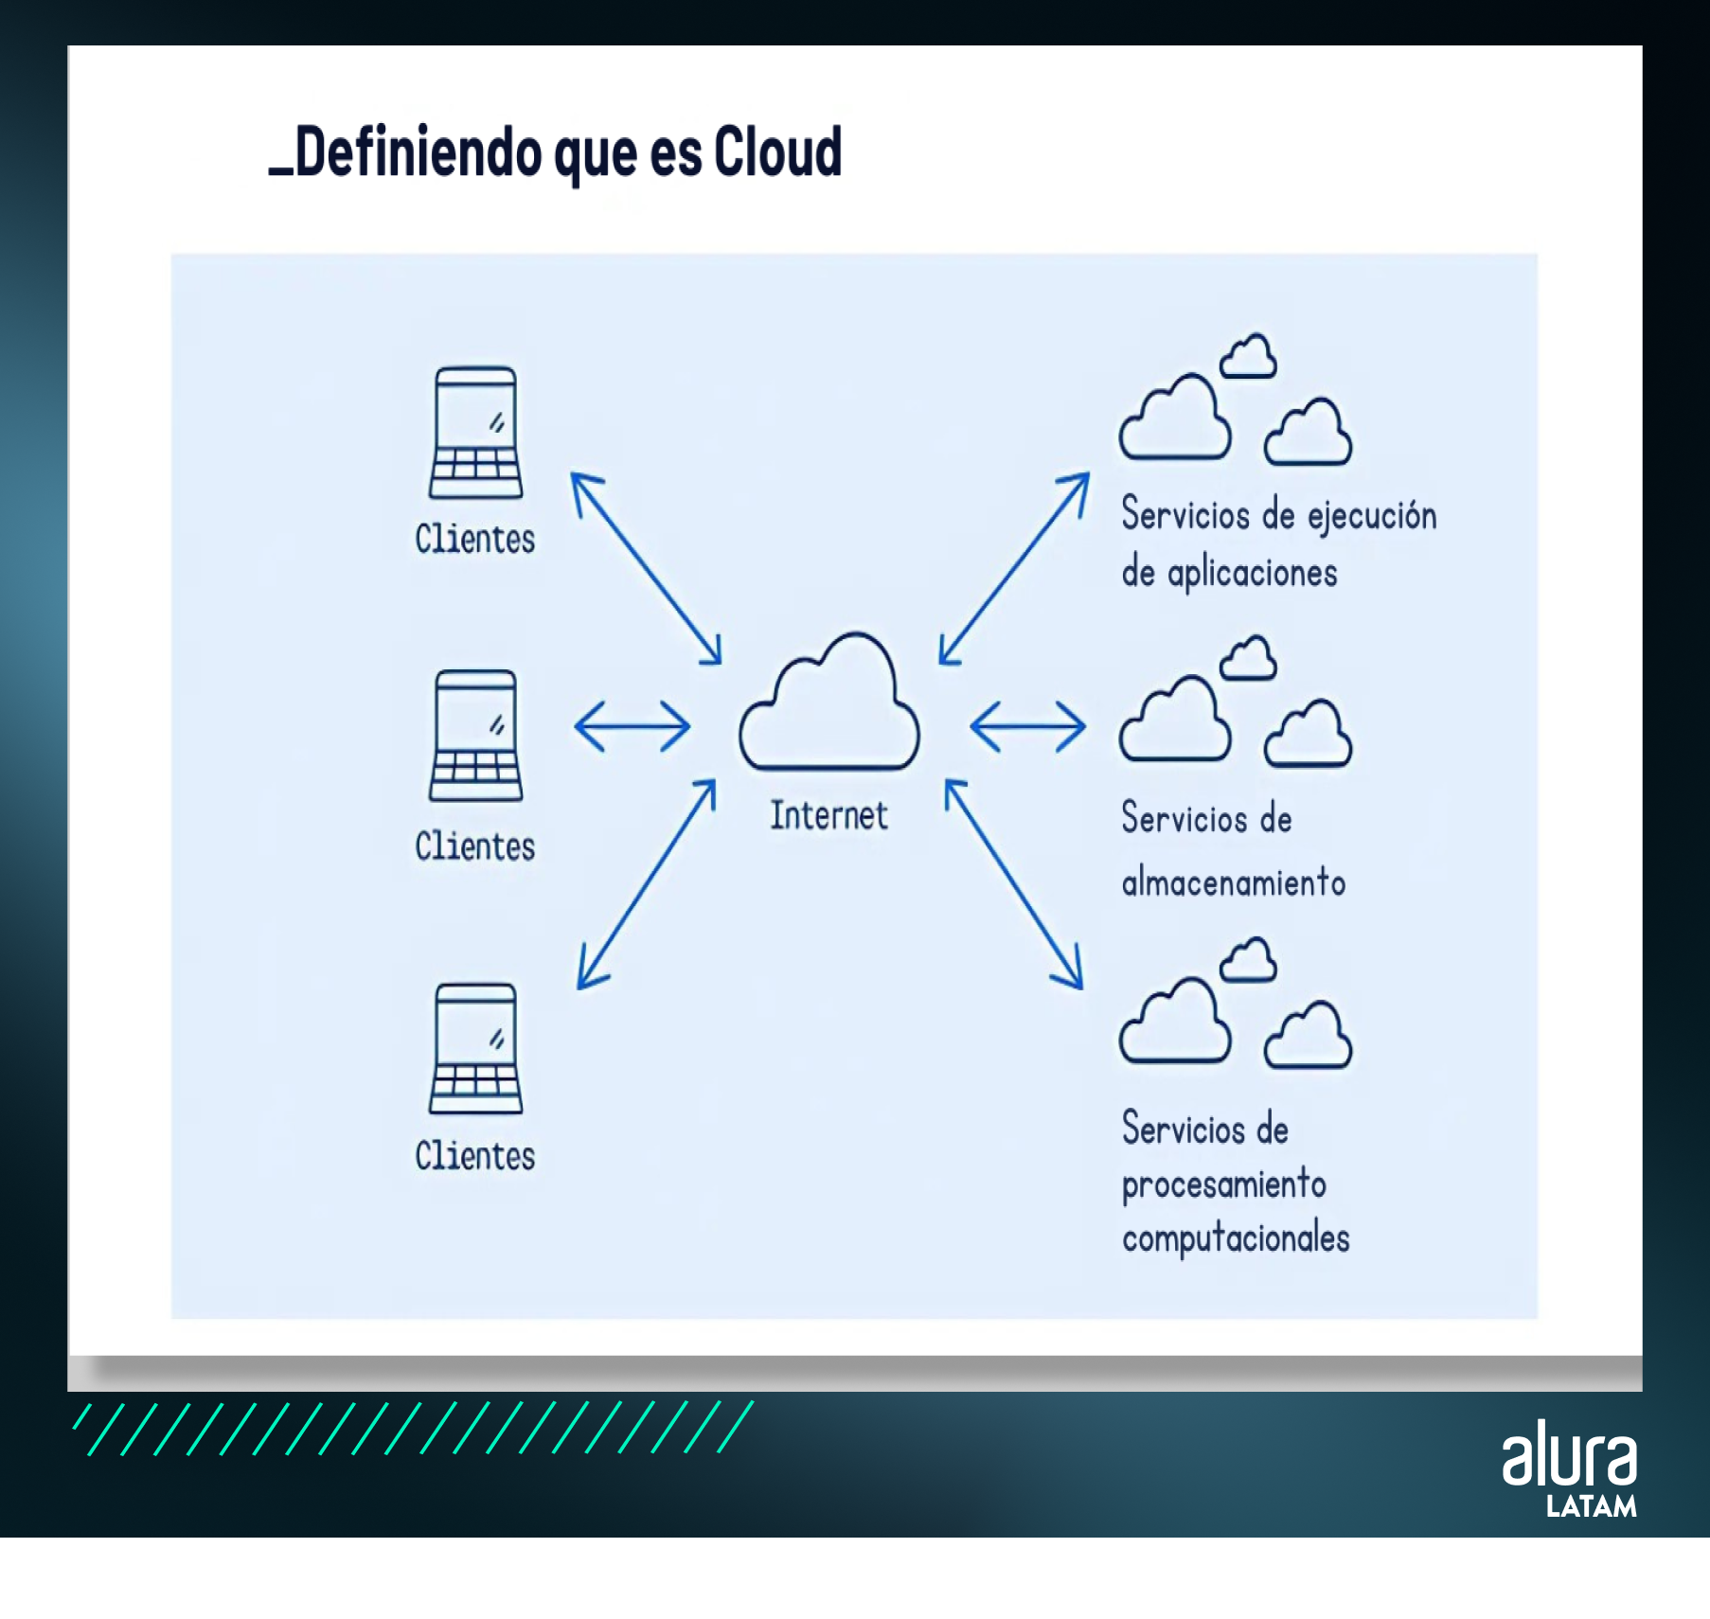
Según una definición del NIST (National33,1 Institute of Standards and Technology), referenciada en el libro “Web Services RESTful” (2015), de Ricardo Lecheta:
La computación en la nube es un modelo informático que proporciona un conjunto compartido de recursos informáticos personalizables, como redes, servidores, almacenamiento, aplicaciones y servicios.

¿Cuál es la función de la nube?
Imagina que estás desarrollando un informe importante junto con tu compañero de trabajo, utilizando una aplicación de edición de texto en su propia computadora mientras comparten la pantalla para que él pueda seguir los cambios en el archivo en tiempo real. Estás haciendo un gran progreso, pero de repente tu máquina se queda sin energía y te das cuenta de que no tienes el cargador contigo, por lo que comienzas a preocuparte de que todo el trabajo que has hecho hasta ahora se haya perdido. Situación estresante, ¿no?
Sin embargo, ahora imagina que estás usando un almacenamiento en la nube con copia de seguridad automática. Esto significa que su archivo se guardó continuamente en la nube, por lo que puede usar otra máquina para recuperar el archivo actualizado y reanudar el trabajo donde lo dejó. Este es uno de los ejemplos que pueden demostrar la importancia de utilizar las funcionalidades de la nube a tu favor, garantizando el almacenamiento de tus documentos y pudiendo afrontar con mayor facilidad situaciones inesperadas.

Pero ¿cuáles son las características de la nube? ¿Existen otros recursos que podrían haber ayudado en esta situación y otras situaciones similares en su vida diaria?
Bueno, una de las características más populares de la nube es el almacenamiento de datos. Históricamente, los datos se almacenaban localmente en discos duros, SSD (unidades de estado sólido) y otros dispositivos de almacenamiento físico. Sin embargo, con los avances tecnológicos, la opción de almacenamiento en la nube ha surgido y se ha vuelto más atractiva, permitiendo a los usuarios almacenar sus datos de forma segura y accesible en servidores remotos.
Estos servicios de almacenamiento en la nube son ofrecidos por proveedores como Google, Microsoft, Amazon y Dropbox, y nos permiten acceder a nuestros datos desde cualquier dispositivo conectado a Internet público o a una conexión de red privada. Esta posibilidad elimina la necesidad de transferencias manuales de archivos, además de ser una opción confiable para realizar copias de seguridad y recuperación de datos, asegurando la disponibilidad de esta información en caso de fallas o desastres.
Otra característica permitida es compartir archivos. Tomando el ejemplo anterior, en lugar de compartir la pantalla mientras editas un documento importante para que otras personas tengan acceso a los cambios en tiempo real, la nube facilita esta colaboración y el intercambio de archivos entre equipos e individuos.
Herramientas como Google Docs, Google Drive, Microsoft OneDrive, iCloud, Trello y muchas otras permiten a las personas crear, acceder, editar y colaborar en archivos como documentos, fotos, hojas de cálculo y presentaciones, mientras sincronizan y guardan documentos en tiempo real en la nube. Para disfrutar de estas funcionalidades solo necesitas un dispositivo con conexión a Internet.
También es posible utilizar la nube para el alojamiento de aplicaciones, permitiendo a desarrolladores y empresas alojar y administrar sus aplicaciones de forma escalable y confiable, eliminando la necesidad de configuración y mantenimiento de servidores físicos, utilizando servicios como Amazon Web Services (AWS) y Microsoft Azure. Además, la nube puede utilizarse para trabajar con el procesamiento de datos, con el fin de realizar tareas computacionales de procesamiento, análisis y almacenamiento de grandes volúmenes de datos.
Todas estas características, y más, son posibles en la computación en la nube, lo que la hace flexible, eficiente y accesible para todos. Pero ¿te has preguntado alguna vez dónde se almacenan estos archivos en la nube? En el próximo tema hablaremos un poco más sobre esto.

¿Dónde están los archivos en la nube?
Respondiendo a la pregunta anterior, los archivos almacenados en la nube se encuentran en servidores remotos que son mantenidos por proveedores de servicios en la nube. Estos proveedores invierten en infraestructura de centros de datos robusta en diferentes ubicaciones geográficas, que garantizan la disponibilidad de recursos de cómputo, almacenamiento, seguridad y confiabilidad de los datos que se agregan a la nube. Es posible que algunos de estos proveedores ya hayan sido utilizados por usted, como: Amazon Web Services (AWS), Microsoft Azure, Google Cloud Platform, Oracle Cloud, entre otros.
Si alguna vez has utilizado un teléfono inteligente con sistema operativo Android, es posible que ya hayas notado la presencia de los servicios de Google, como Google Drive, para almacenar archivos en general, y Google Photos para almacenar vídeos y fotos. Esto se debe a que Google es el proveedor de servicios en la nube predeterminado para Android, al igual que Apple es el proveedor de servicios en la nube predeterminado para iOS, aunque Google Cloud e iCloud están disponibles para ambos sistemas operativos.
Esto demuestra que estos proveedores de servicios también ofrecen funciones de respaldo, recuperación ante desastres, servicios de inteligencia artificial, como Google Assistant y Siri, entre otros. Existen varias formas de acceder directamente a estos servicios, que es lo que comentaremos a continuación.

¿Qué es una aplicación en la nube?
Con el aumento de las demandas de almacenamiento, procesamiento y acceso a los datos, se desarrollaron aplicaciones en la Nube para satisfacer estas necesidades y facilitar el acceso a los diversos servicios que ofrece la computación en la nube. Estas aplicaciones son software que se ejecutan en servidores remotos en la nube, a diferencia de las aplicaciones tradicionales que necesitan instalarse y ejecutarse localmente en nuestras computadoras personales o teléfonos inteligentes.
Entre las diversas razones para utilizar estas aplicaciones, podemos mencionar:
Accesibilidad y flexibilidad, ya que se puede acceder a ellos desde cualquier lugar y en cualquier momento, requiriendo únicamente acceso a internet, además de permitir el acceso en diferentes dispositivos simultáneamente; Escalabilidad, ya que estas aplicaciones pueden escalar fácilmente para adaptarse a la demanda y al creciente número de usuarios, permitiendo agregar recursos según las necesidades de los usuarios o de la empresa solicitante; Reducción de costos, reduciendo la necesidad de inversiones en infraestructura física y habilitando opciones de suscripción más económicas en la nube; Entornos colaborativos, en los que varios usuarios pueden acceder y trabajar en la misma aplicación o documento simultáneamente, facilitando el trabajo en equipo y el intercambio de información en tiempo real. Éstas son sólo algunas de las muchas otras ventajas que obtenemos con el uso de aplicaciones en la nube en nuestra vida diaria. ¿Hay otros servicios que vemos en nuestras rutinas? Veremos algunos ejemplos más en los próximos temas.

Ejemplos de uso de la nube en la vida cotidiana
Algunos ejemplos de nube para uso personal incluyen herramientas de almacenamiento y uso compartido de archivos como Gmail y Google Drive, Dropbox y OneDrive.
Además de estas herramientas, también contamos con Spotify, que ofrece un servicio de streaming de música, podcast y vídeo. O otro ejemplo muy conocido: Netflix, que en 2007 lanzó su servicio de streaming de vídeo, utilizando la nube para transmitir películas y otros contenidos. Pero, para el mundo de la tecnología, la nube aporta un significado y uso mucho más amplio del que hemos visto hasta ahora.
También es interesante destacar que, con la aparición del término “cloud computing”, se empezó a plantear una visión de provisión de servicios de infraestructura física o virtual realizada a través de software, normalmente de pago, que reduce y externaliza la infraestructura del usuario.

La evolución de la computación en la nube: un poco de historia
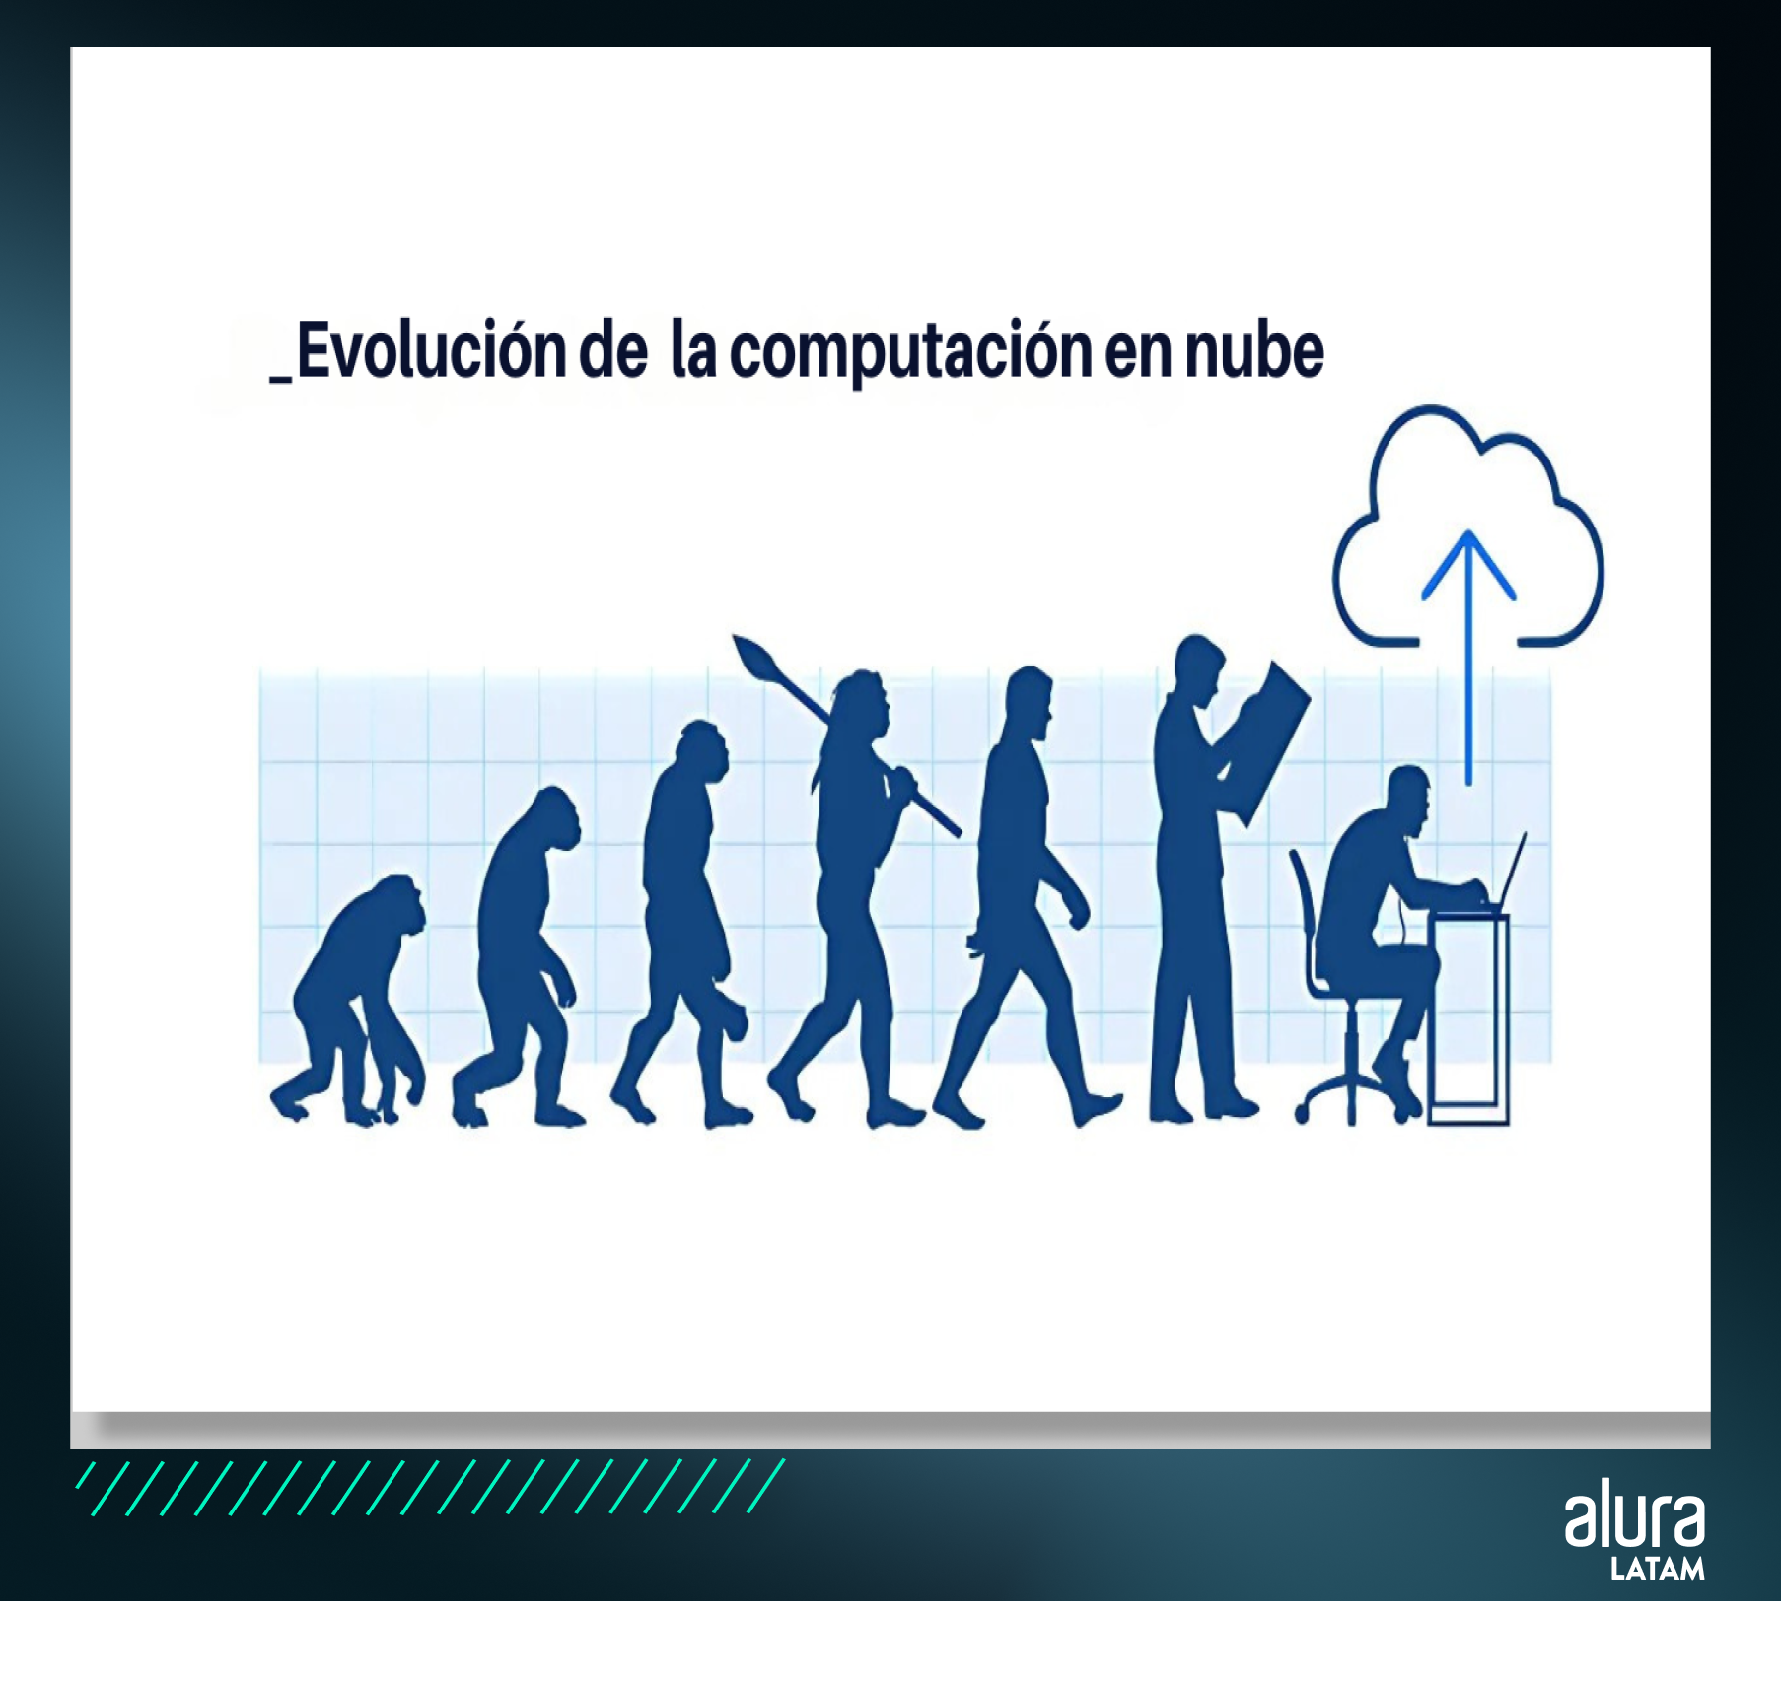
Ahora que sabes qué es la computación en la nube y cómo funciona, es importante comprender el origen de este concepto y cómo ha cambiado a lo largo del tiempo. A pesar de haber ganado protagonismo en los últimos años, la computación en la nube, como concepto, existe desde la década de 1950, en una época en la que la tecnología era mucho más escasa, muy cara y en la que las empresas contaban con muy pocos ordenadores.
Pero fue en la década de 1960, con la aparición de los primeros sistemas de tiempo compartido, cuando tuvimos las primeras aplicaciones que ofrecían la posibilidad de utilizar recursos compartidos a través de una red.
Al mismo tiempo, John McCarthy propuso el uso de las computadoras de forma compartida por dos o más usuarios, dando lugar a la idea de “Utility Computing”, en la que defendía la posibilidad de vender la computación como una utilidad, como vendemos agua o electricidad; Sin embargo, esta idea de vender la informática como servicio se adelantó unos años a su tiempo.
En 1997, el término Computación en la Nube fue acuñado oficialmente en una conferencia dictada por el profesor de sistemas Ramnath Chellappa. Y así, en un corto período de tiempo, las empresas comenzarían a cambiar su infraestructura de hardware por servicios disponibles en la nube.
Hoy en día, el término Cloud Computing, que hace referencia a la computación en la nube, es algo cada vez más presente en la vida de las personas y de las organizaciones.

¿Por qué utilizar la nube?
Al utilizar una solución Cloud, las empresas tienen la posibilidad de utilizar recursos compartidos de almacenamiento y computación y delegar el mantenimiento de su infraestructura, reduciendo drásticamente sus costos.
Implementando soluciones Cloud podemos obtener:
- Redimensionar la infraestructura (servidores y máquinas virtuales) para satisfacer la demanda de carga;
- Recursos liberados a los usuarios según demanda;
- Implementación de seguridad en el acceso a los recursos de la red;
- Las empresas que ofrecen servicios en la Nube pueden ofrecer y cobrar por el servicio, dependiendo del uso del recurso.

¿Quién puede utilizar la Nube?
Con todos los recursos y servicios disponibles, es interesante conocer el alcance de la computación en la nube. La Nube no restringe su uso a un grupo específico de personas, estando disponible para cualquier usuario que quiera disfrutar de los beneficios de esta tecnología.
Podemos citar algunos ejemplos de personas que pueden utilizar esta tecnología:
- Personas físicas: cualquier persona que tenga acceso a Internet;
- Empresas: Las organizaciones de todos los sectores pueden utilizar los recursos para una variedad de propósitos, desde pequeñas empresas y empresas emergentes hasta grandes empresas;
- Organizaciones Gubernamentales - entidades mantenidas por los gobiernos, ya sea de la Federación, estados o municipios;
- Desarrolladores: desarrolladores de software y equipos de TI.

¿Qué necesito saber sobre la Nube antes de empezar a utilizarla?
La computación en la nube es a pedido, lo que significa que puede acceder a los recursos de la nube según sea necesario y puede ampliar o reducir sus recursos cuando lo desee. Para acceder a tus archivos y servicios en la nube, solo necesitas una conexión a Internet estable.
Un punto importante a considerar es la seguridad, por ello, te recomendamos que siempre te familiarices con las prácticas de seguridad recomendadas por el servicio que estás utilizando, con el fin de aumentar la confianza en el servicio en la nube y proteger tus datos correctamente, adoptando medidas de seguridad preventivas. Esto incluye elegir contraseñas seguras, utilizar autenticación de dos factores, actualizar el software periódicamente y conocer las prácticas de navegación segura en Internet.
También es interesante entender que la Nube funciona con tres modelos principales de servicios en la nube: IaaS (Infraestructura como Servicio), PaaS (Plataforma como Servicio) y SaaS (Software como Servicio), sobre los que aprenderemos más en el tema Modelos de Nube, y conocer la diferencia entre ellos puede ayudarte a elegir el servicio más adecuado a tus necesidades.

Ventajas de la nube
La Computación en la Nube aporta una serie de beneficios a las empresas y organizaciones que utilizan este tipo de servicios, que nos ayudan a entender por qué este modelo de servicio informático supone ya un hito en la evolución tecnológica:
- Permite trabajar desde cualquier lugar y utilizar programas y aplicaciones en diferentes dispositivos con acceso a Internet, lo que supone una optimización del trabajo de equipos enteros;
- Ofrece agilidad en los procesos, ya que podemos consumir datos vía aplicaciones y navegadores web;
- Genera mayor velocidad de procesamiento y almacenamiento, ya que los proveedores de servicios en la nube pueden asignar a esta infraestructura remota recursos computacionales que muchas veces son mayores que los que se encuentran en la infraestructura física de las empresas;
- Las empresas de la nube son responsables de implementar y garantizar la redundancia del servicio, las copias de seguridad y la disponibilidad del servicio 7x7;
- La implementación de una infraestructura de nube remota reduce los costos de mantenimiento y provisión de infraestructura de TI para las empresas;
- En términos de ventaja competitiva, las empresas que implementan la nube pueden lograr una mayor agilidad en comparación con los competidores que aún gestionan toda su infraestructura de forma tradicional.

Desventajas de la nube
Al utilizar la nube, no todo es perfecto. También tenemos algunos desafíos que podemos entender como desventajas. Destacamos algunos a continuación:
- Dependencia de la red, lo que crea la posibilidad de no poder acceder a la información o aplicaciones si no tenemos conexión a la red;
- Al ser un servicio alojado en un centro de datos, fallos en la estructura del centro de datos o en un servidor pueden impedir el funcionamiento o el uso del recurso que ofrece la nube;
- Algunos proveedores ofrecen el uso compartido de recursos entre diferentes empresas y usuarios, lo que puede provocar fallos de acceso;
- Problemas relacionados con la seguridad de los datos, como pérdida o secuestro.

Modelos de nubes
Actualmente existen 3 modelos de servicios de computación en la nube utilizados para satisfacer las necesidades de las empresas. Vale la pena señalar que al contratar el servicio se deben tener en cuenta los riesgos y beneficios que cada modelo de computación en la nube puede traer.
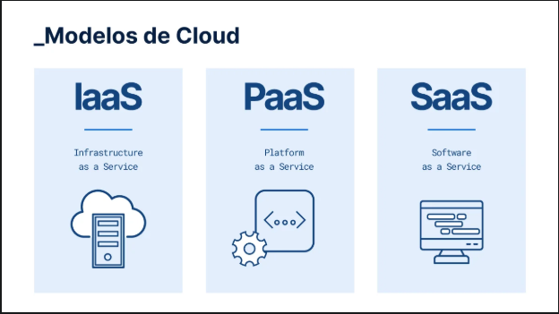

IaaS - Infraestructura como servicio
Infraestructura como servicio proporciona recursos informáticos, de almacenamiento y de red.
En otras palabras, este modelo proporciona un entorno con una infraestructura virtualizada.

Algunos ejemplos de servicios IaaS incluyen:
- Servicios web de Amazon;
- Motor de computo de Google.

PaaS - Plataforma como servicio
En Plataforma como Servicio, tenemos un programa o aplicación entregado con el objetivo de facilitar la implementación de algún servicio; es decir, se crea un entorno para programar y desarrollar alguna solución.

Algunos ejemplos de PaaS son:
- Heroku;
- Red Hat OpenShift.

SaaS - Software como servicio
En Software como Servicio, el software se ejecuta en un servidor, por lo que el cliente no necesita tenerlo instalado en su máquina.

Como ejemplos de SaaS encontramos herramientas como:
- Gupy, plataforma de reclutamiento y selección online;
- Trello, una plataforma utilizada para la gestión de tareas y proyectos.
Este modelo aún presenta algunos desafíos, como la integración con los recursos internos de la organización y la disponibilidad, además de la seguridad de la información.

Tipos de nubes
Actualmente existen básicamente tres tipos de Cloud que podemos contratar. Ellos son:
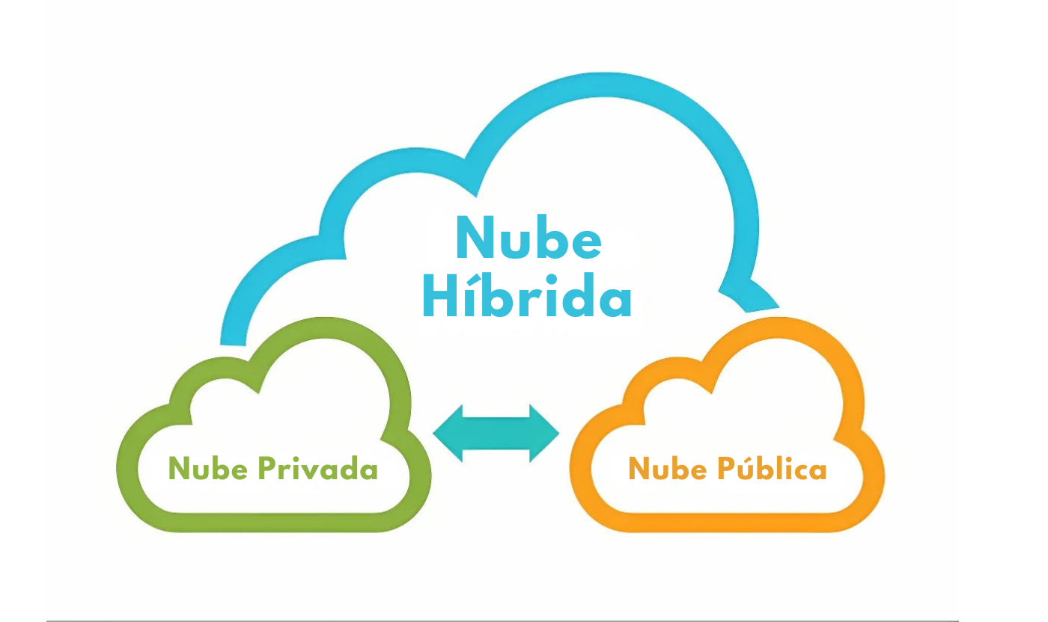

Nube pública
Este es sin duda el tipo de servicio en la nube que vemos más utilizado por las empresas. En él, los servicios son mantenidos por un proveedor de servicios específico.
Estos proveedores tienen una serie de centros de datos con una variedad de servidores interconectados que comparten recursos y servicios entre los usuarios de la nube.

Nube privada
Este tipo de servicio ofrece una infraestructura asignada a una sola organización. Una nube privada puede estar alojada en el centro de datos mantenido por la propia empresa.

Nube híbrida
Una nube híbrida es el uso combinado de las nubes públicas y privadas. Un escenario muy común sería utilizar una nube pública para mantener algún sistema en funcionamiento y mantener la fuente de datos de la aplicación en la nube privada.
Cuando hablamos del entorno cloud nos podemos encontrar con el término On Premise, que es un tipo de organización de nuestra estructura en un único entorno. Un entorno On Premise es cuando tenemos toda la infraestructura de servidores y máquinas en un espacio físico de la empresa, la famosa “sala de servidores” o CPD. En contraste con este entorno, tenemos el entorno de la nube.

Multinube
En una multicloud, encontramos el uso de más de un servicio de proveedores de nube pública o privada. Por definición, “cada nube híbrida es una multinube, pero no toda multinube es una nube híbrida”.
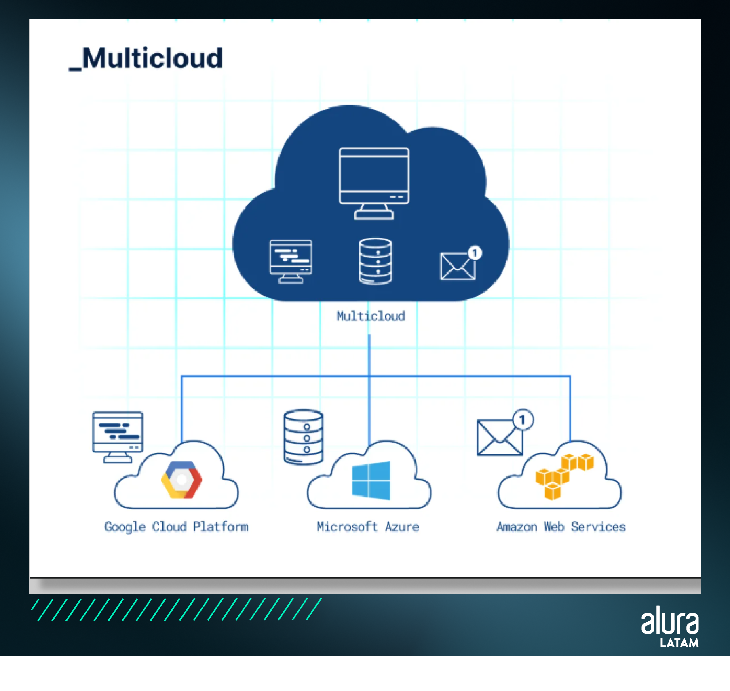
Elegir un enfoque multicloud, que combine el uso de más de un proveedor de servicios en la nube, puede favorecer estrategias que permitan:

Reducir el tiempo de inactividad
Imagine una situación en la que su infraestructura está alojada en una sola nube; Si ocurre una violación de seguridad generalizada en este proveedor o éste deja de estar disponible debido a que el centro de datos es objeto de algún tipo de desastre natural, su funcionamiento puede quedar fuera de línea.
En un enfoque multicloud, se pueden reducir drásticamente los problemas que surgen de estos escenarios al replicar datos y servicios a otro proveedor.

Reducción de costes
Utilizando multicloud, podemos generar un entorno que favorezca la reducción de costes, ya que podemos aumentar la cantidad de recursos necesarios en un momento en el que disponemos de más recursos económicos, o bien reducirlos, desactivando recursos según la necesidad.
En definitiva, podemos distribuir la carga de trabajo entre las nubes contratadas con el objetivo de obtener el mejor retorno.

Mejor respuesta ante desastres
Al utilizar más de una nube y de forma independiente una de otra, si una deja de estar disponible, es posible que su sistema no se caiga por completo. Además, existe la posibilidad de implementar el respaldo de datos de la aplicación en otra nube.

Flexibilidad geográfica
Aunque las empresas de la nube mantienen centros de datos en todo el mundo, a veces es necesario que ciertos datos estén ubicados en países específicos por razones legales. En la estrategia multicloud, podemos satisfacer esta demanda más fácilmente.
- Aprovechar lo mejor de cada uno Disponemos de una gama de proveedores de nube y cada uno tiene puntos fuertes en un grupo específico de servicios. En el enfoque multicloud, podemos elegir el servicio en la nube que mejor se adapte a un requisito de nuestra solución.

Las principales plataformas Cloud

AWS o Amazon Web Services
Es la plataforma en la nube de Amazon. Lanzado en 2006, proporciona una serie de servicios para que desarrolladores y empresas alojen y mantengan aplicaciones e infraestructura.
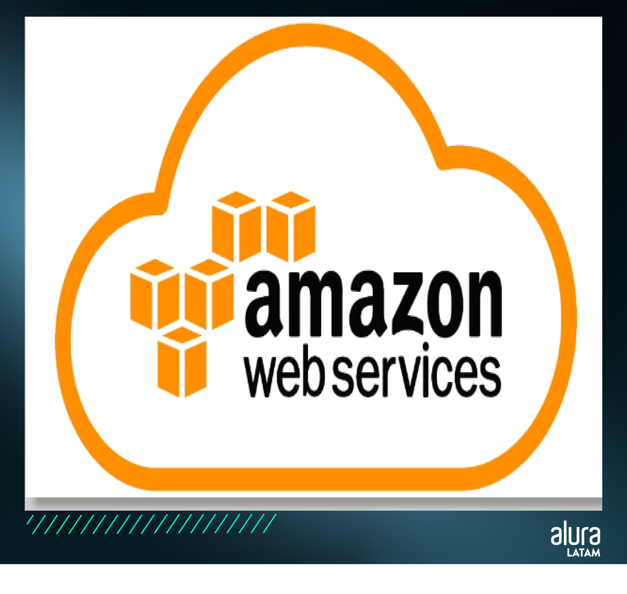

Azure
Microsoft también tiene su plataforma en la nube que ofrece productos y servicios tecnológicos, Azure. Se presentó al mundo en 2008 con el nombre de Windows Azure, pero no se lanzó oficialmente al mercado hasta 2010. En 2014 pasó a llamarse Microsoft Azure, como se conoce todavía hoy.
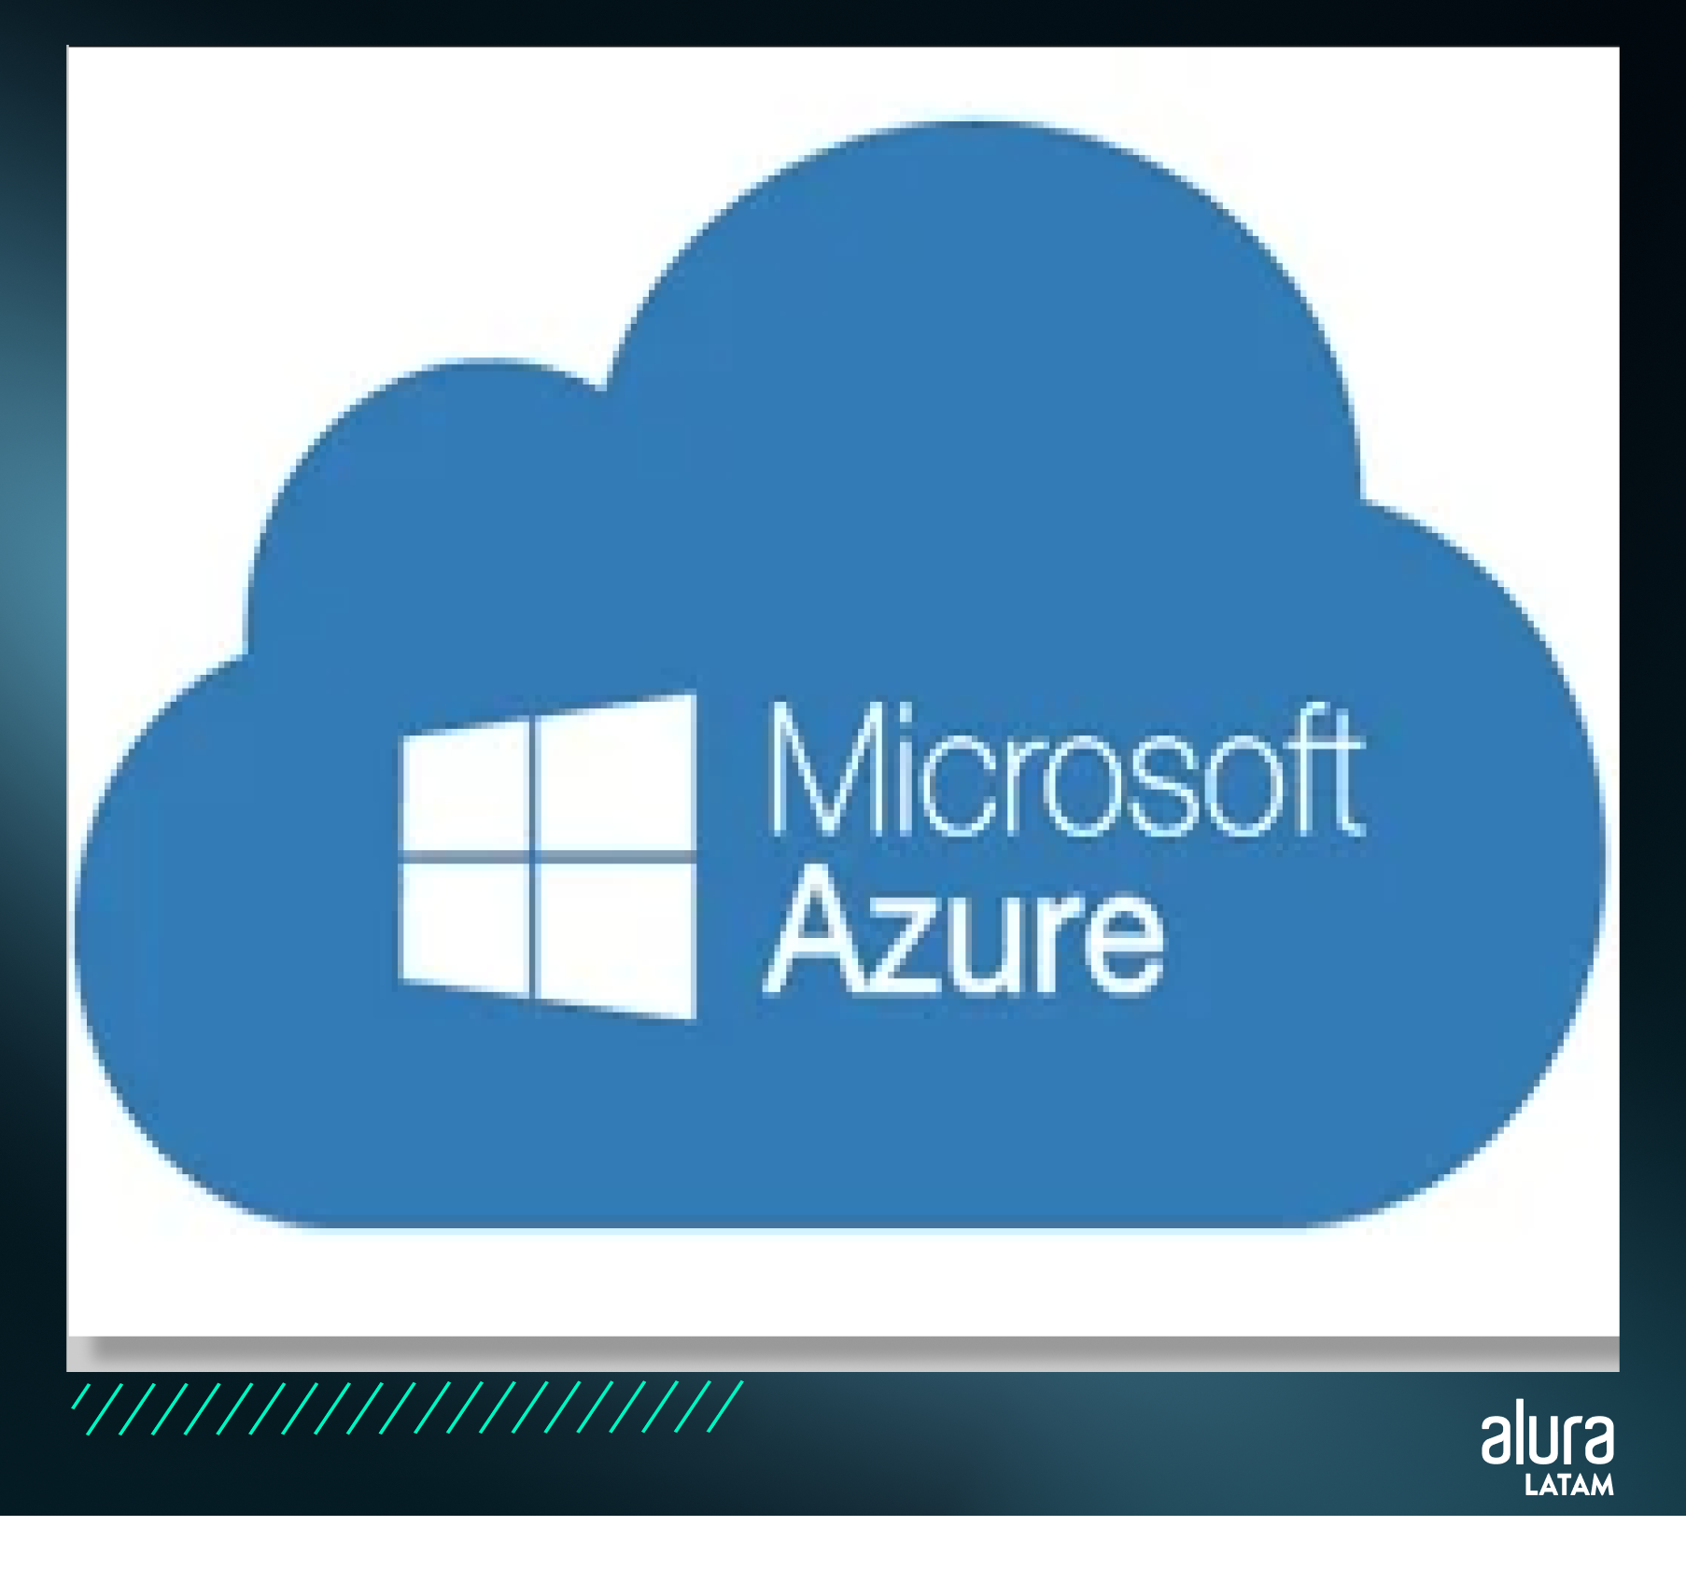
Azure es una plataforma de computación en la nube para crear, ejecutar y administrar aplicaciones en múltiples nubes, en instalaciones locales, en el borde (almacenamiento y procesamiento "cerca" de donde se generan los datos) y una variedad de herramientas y recursos de infraestructura.

Google Cloud
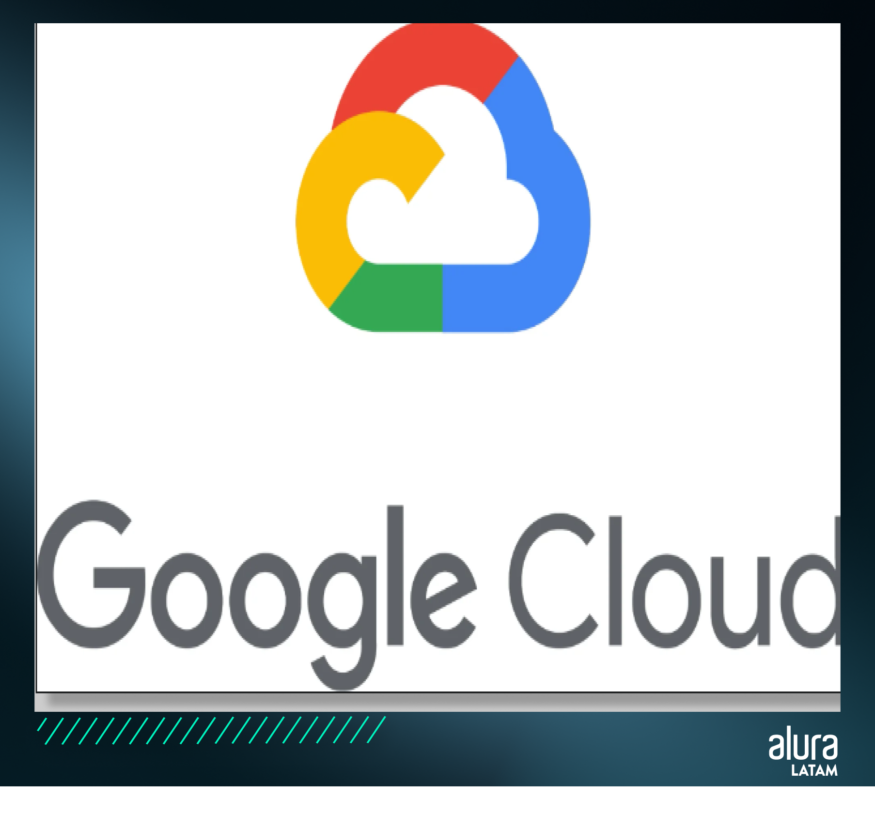
Plataforma de Google que entrega una suite (conjunto de herramientas) para computación en la nube, que permite crear, desplegar y administrar aplicaciones en la nube, además de ofrecer infraestructura para alojar sitios web, máquinas virtuales, bases de datos, entre otros.

¿Cómo funciona Google Cloud?
Google Cloud es un conjunto de recursos físicos y virtuales que ofrece una amplia gama de servicios y soluciones ubicados en los centros de datos de Google en todo el mundo. Estos centros de datos están ubicados en Asia, Australia, Europa, América del Norte y América del Sur y están interconectados por una red de alta velocidad que tiene la capacidad de proporcionar servicios de nube escalables, seguros y confiables, con redundancia en caso de falla y latencia reducida.
La plataforma es altamente flexible y te permite elegir los servicios que se adaptan a tus necesidades específicas. Es importante tener en cuenta que el uso de Google Cloud implica costos y brindan modelos de facturación y opciones de precios para diferentes servicios. Se recomienda que evalúe y planifique adecuadamente sus necesidades para asegurarse de utilizar los recursos de la manera más eficiente y rentable.

¿Por qué utilizar Google Cloud?
Entre la amplia gama de servicios y productos ofrecidos, podemos mencionar:
Servicios de cómputo, como Compute Engine para crear máquinas virtuales (VM) y Google Kubernetes Engine para ejecutar aplicaciones en contenedores mediante Kubernetes.
- Almacenamiento y bases de datos, como Cloud Storage para un almacenamiento de objetos seguro, duradero y escalable y Cloud SQL para bases de datos relacionales administradas;
- Servicios de análisis de datos, como BigQuery, que es un servicio de almacenamiento de datos que permite realizar consultas rápidas y escalables en grandes conjuntos de datos, y Dataflow, que permite el análisis y procesamiento de datos por lotes y en flujo;
- Inteligencia artificial y aprendizaje automático, como Vertex AI, que es una plataforma unificada que permite crear, entrenar e implementar modelos de aprendizaje automático a escala, y Vision AI, que brinda servicios de visión artificial para el análisis de imágenes.
Y estos son solo algunos de los más de 100 productos disponibles de Google Cloud, además de funciones de seguridad avanzadas como cifrado de datos, autenticación y control de acceso, así como herramientas de monitorización, gestión y escalabilidad para ayudar a los usuarios a gestionar sus recursos en la nube de manera eficiente.

Nube creativa de Adobe
Adobe Creative Cloud es una colección de aplicaciones y servicios ofrecidos por Adobe, ampliamente utilizados por profesionales creativos, editoriales y de diseño. Este servicio se basa en un modelo de suscripción, en el que los usuarios pagan una tarifa mensual o anual para utilizar las aplicaciones.

Algunas de las aplicaciones más conocidas son:
- Photoshop;
- Ilustrador;
- InDesign;
- Estreno Pro;
- Después de los efectos; *Lightroom.
- También hay otras aplicaciones que Adobe actualiza periódicamente. Además, Creative Cloud también ofrece servicios de almacenamiento en la nube, colaboración en equipo, integración entre aplicaciones y servicios, entre otras funcionalidades que son muy útiles en el día a día.

Otros proveedores de la nube
Como ya hemos mencionado, estos 3 son considerados los mayores proveedores de nube disponibles en el mercado, pero también existen otros proveedores de gran relevancia, como IBM, Oracle y VMWare, así como muchas otras opciones. Todos ellos merecen un poco de tu atención, ¿de acuerdo?

La nube como plataforma de desarrollo: herramientas de programación
El tema de la nube no se limita únicamente a los equipos de infraestructura de TI. Este tema es cada vez más importante en el radar de los desarrolladores, ya que, con la adopción generalizada del trabajo remoto, conocer y utilizar la nube se ha vuelto necesario.
Y, en este escenario de nube, ¿qué herramientas tiene a su disposición el desarrollador? La respuesta es: ¡muchas! Pero hemos seleccionado algunos y enumeraremos a continuación los más destacados:

GitHub
Adquirida en 2018 por Microsoft, GitHub es una plataforma online para controlar y versionar el código de aplicaciones y es, sin duda, la herramienta más utilizada por desarrolladores de todo el mundo. Permite a cualquier persona, mediante registro, contribuir a proyectos públicos o privados.
GitHub es un servicio basado en la nube que opera con el famoso control de versiones Git. La plataforma tiene una interfaz fácil de usar, lo que ayuda a comprender su popularidad, y además permite la colaboración y el control de proyectos de forma sencilla y remota.

Comprender GitHub es esencial para los desarrolladores de todos los niveles, desde los más principiantes hasta los más experimentados.

Heroku
Es una plataforma de servicios en la nube en el modelo PaaS (Plataforma como Servicio). Heroku admite múltiples lenguajes de programación, lo que le permite alojar, configurar, probar y publicar. Lo interesante es que permite implementar toda una infraestructura para desplegar una aplicación. Otra cosa interesante es que puedes usarlo para aplicaciones no comerciales e incluso para proyectos personales.
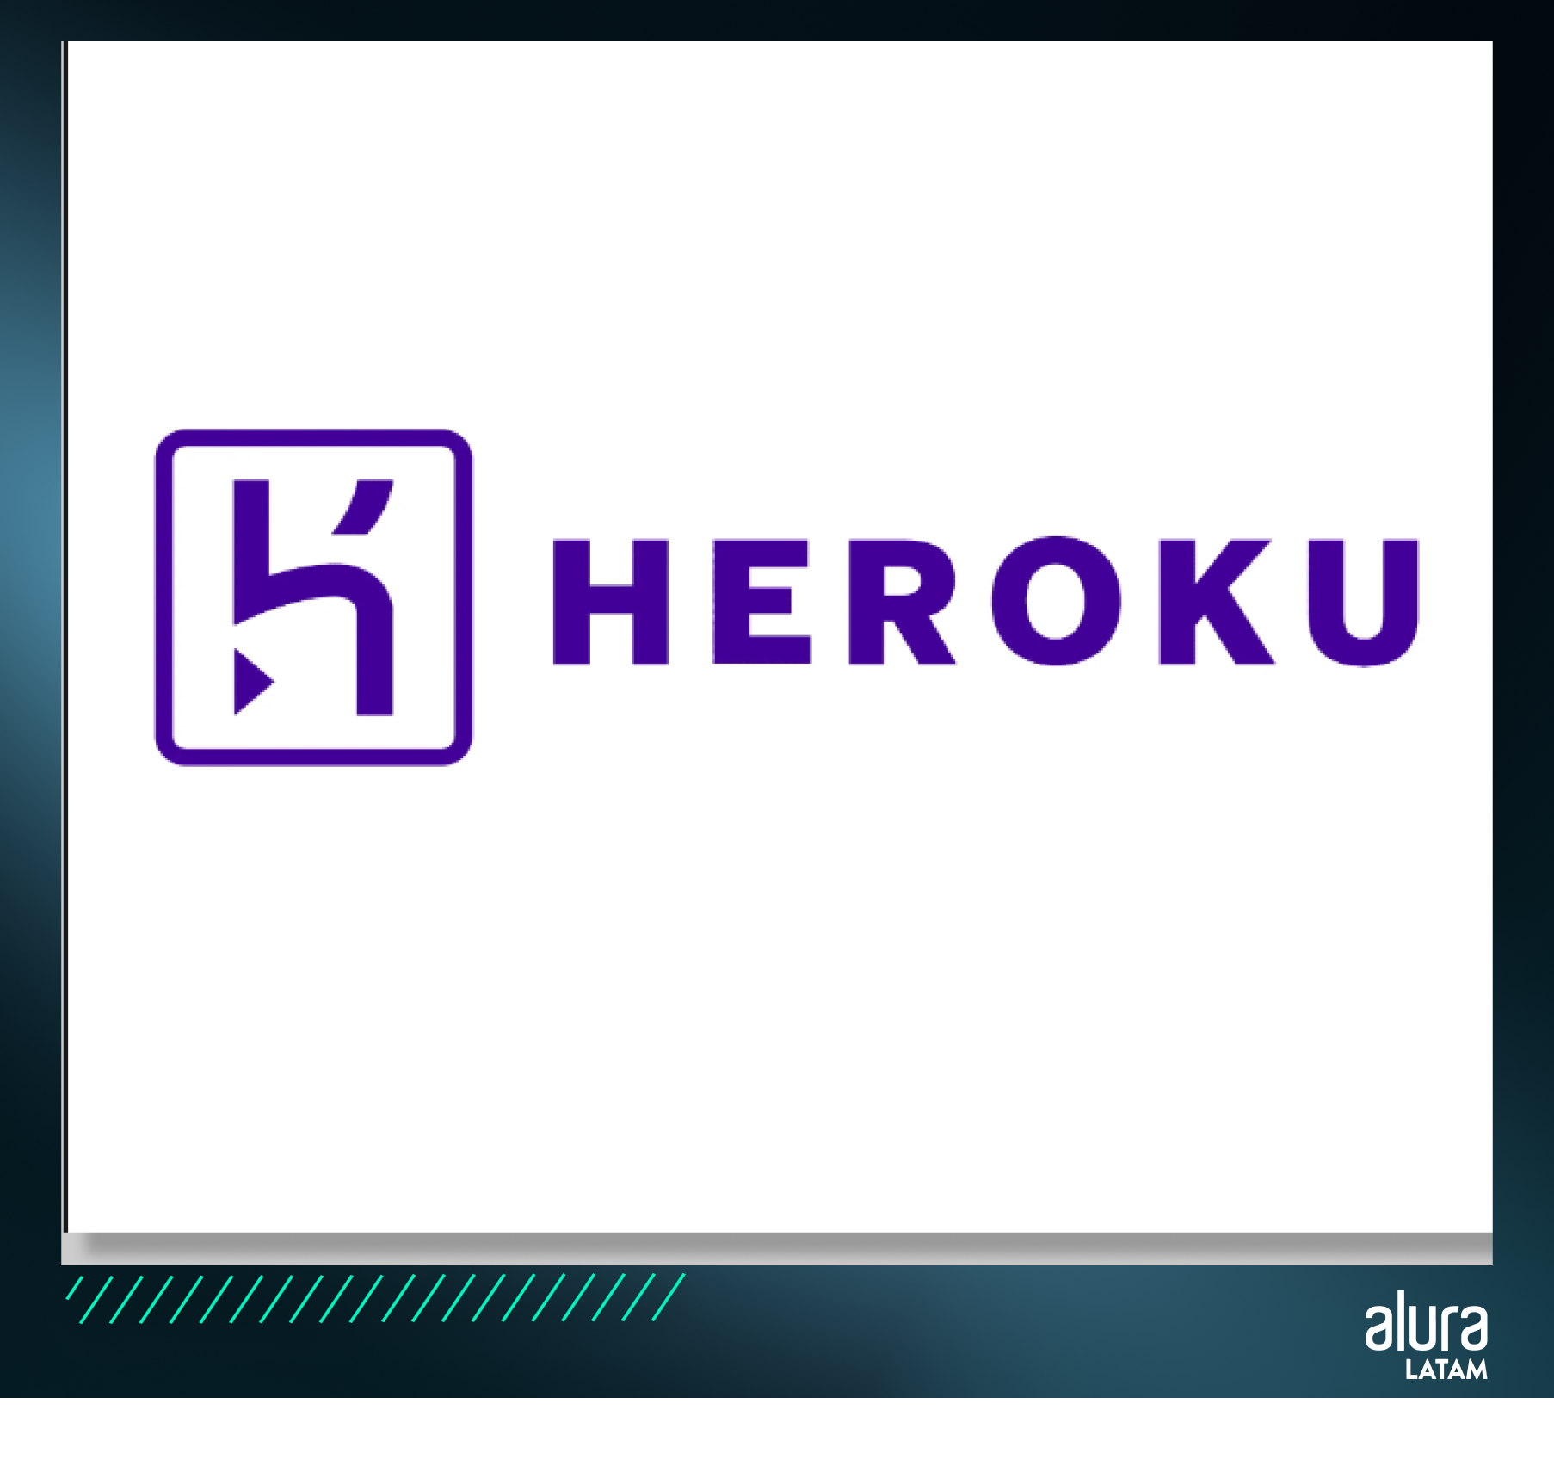

Replit
Esta plataforma, fundada en 2016, ofrece un entorno integrado para el desarrollo en línea, permitiéndole crear proyectos en línea y escribir código en la mayoría de los lenguajes disponibles. La idea detrás de Replit es convertir su navegador en un IDE (entorno de desarrollo integrado).
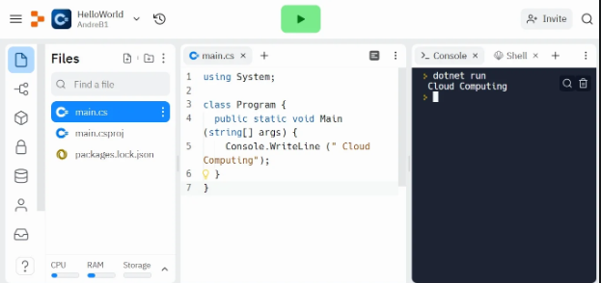
Esta solución de codificación en la nube es muy interesante para las personas que son nuevas en el desarrollo, ya que todo lo que necesitan es acceso a Internet y un navegador. También es una opción para situaciones donde la persona no dispone de una máquina con poder de procesamiento para ejecutar algunos IDE del mercado.

Código de nube
Es una herramienta de Google que ofrece un conjunto de complementos para entornos de desarrollo que se integran con Google Cloud para crear e implementar aplicaciones.
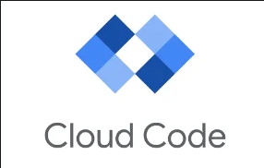
Cloud Code es compatible con herramientas como PyCharm, VSCode e IntelliJ. También se integra fácilmente con las API de Google, como Google Maps, por ejemplo.

Resumen de herramientas de programación
Estas son algunas herramientas que permiten utilizar la nube como plataforma de desarrollo. Algunas de estas plataformas pueden clasificarse como Cloud Coding y nos proporcionan, a través del navegador, todo un entorno para escribir, compilar, interpretar y gestionar código.

Para recapitular las herramientas que profundizamos aquí:
- GitHub;
- Héroe;
- Repite;
- Código de nube.

Nube y DevOps
Cuando hablamos de la Nube, a menudo utilizamos el término infraestructura, o infra, para describir la estructura que puede abarcar servidores, aplicaciones, contenedores, máquinas virtuales y una serie de otras funcionalidades que pueden conformar la arquitectura TI de una empresa u organización.
En el contexto de TI, la infraestructura soportará las operaciones y la gestión de esta arquitectura, que puede ser On Premise o en alguna nube; Por otro lado, tenemos equipos de desarrollo que necesitan la infraestructura para poner en funcionamiento su aplicación.

Históricamente, los sectores de operaciones (infra) y desarrollo han tenido una relación un tanto antagónica, y es en este escenario donde surge la cultura DevOps, que tiene como objetivo romper posibles barreras entre estos dos equipos para brindar una mayor colaboración y, en última instancia, entregar un producto o servicio de calidad al cliente, ya que este es siempre el objetivo.

¿Qué es DevOps?
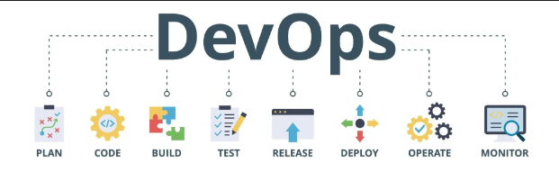
Así pues, vamos a dar una definición de DevOps: es un conjunto de procesos, técnicas ágiles y herramientas que ayudan a entregar una solución desde su concepción hasta su despliegue en producción, generando valor para nuestro usuario, y en un contexto de colaboración entre equipos de desarrollo y operaciones.

Unión entre Cloud y DevOps y resultados
Así, al asociar las ideas y principios de Devops con la Nube, podemos crear un escenario de mayor integración, adoptando mejores prácticas y herramientas hasta el punto de poder pensar en una infraestructura TI que automatice los procesos de desarrollo.
Por ejemplo, en un escenario donde un envío a un repositorio de código, como GitHub, puede iniciar un proceso de creación, prueba e implementación de la solución para el cliente en un entorno de producción. ¡Y todo esto corriendo en alguna nube!

Certificaciones
Como en muchas áreas de la tecnología, hoy en día disponemos de una serie de contenidos que nos permiten aprender un tema específico, como programación, bases de datos, redes, etc. En relación a la computación en la nube, no sería diferente: tenemos a nuestra disposición cursos gratuitos e incluso titulaciones que abordan la Computación en la Nube.
Y, en este escenario, también tenemos las certificaciones, en las que empresas como Amazon, Microsoft o Google acreditan habilidades y conocimientos técnicos en algunas de sus tecnologías, lo que puede, en algunos casos, ser un diferenciador en tu currículum.
En Cloud Computing, además de las empresas ya mencionadas, también tenemos algunos institutos que pueden certificar a los profesionales. A continuación, enumeramos algunas de estas certificaciones.

Arquitecto de soluciones certificado por AWS
Para la certificación AWS Certified Solutions Architect, el profesional deberá demostrar conocimientos teóricos y técnicos específicos para poder planificar, implementar y ejecutar demandas de soluciones en la infraestructura de AWS.


Actualmente esta certificación cuenta con 4 niveles:
- Básico: verifica el conocimiento del profesional sobre los conceptos de computación en la nube y los servicios esenciales de AWS;
- Profesional: observa la capacidad del profesional para diseñar, implementar aplicaciones y automatizar pruebas, además de implementar infraestructura en AWS;
- Asociado: certifica que el profesional demuestra la capacidad para implementar sistemas distribuidos con AWS; y
- Especialista: certifica que el profesional tiene conocimientos de arquitectura de redes, bases de datos y es capaz de trabajar con Machine Learning, además de implementar seguridad.

Certificaciones del Cloud Institute
Cloud Institute es una institución global que mantiene un portafolio de programas de certificación neutrales, es decir, no vinculados a ninguna empresa, y que ofrece servicios en la nube.
Su foco es certificar expertos en nube, arquitectura, seguridad y gobernanza, y el programa está basado en el Instituto Nacional de Estándares y Tecnología (NIST), del Departamento de Comercio de Norteamérica.
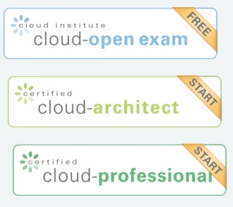
Cloud-Open o COE es una introducción a la computación en la nube, que abarca IaaS, PaaS y SaaS, así como las ventajas, desventajas y características de la tecnología. Las certificaciones Cloud-Architect y Cloud-Professional profundizan en temas tecnológicos, cubriendo implementación, modelos de negocios, seguridad y conocimiento técnico de la nube.

Certificaciones de Azure
Microsoft también ofrece una cartera de certificaciones para su plataforma en la nube, conocidas como Certificaciones Azure. Se dividen en 3 niveles, como se enumeran a continuación:
- Fundamentos: certifica que el profesional tiene conocimientos básicos de Cloud;
- Asociado: verifica que el profesional tenga conocimientos prácticos, algo más “hands-on”; y
- Experto: certifica que el profesional tiene un conocimiento profundo de la arquitectura de Azure.
Hoy en día, Azure ofrece un total de 31 certificaciones, que van desde la administración de infraestructura, Windows Server, hasta el diseño e implementación de soluciones para Azure DevOps. A continuación, enumeramos las 3 certificaciones de Azure más populares en la plataforma Microsoft:
Certificado por Microsoft: Fundamentos de Azure | Examen AZ-900:
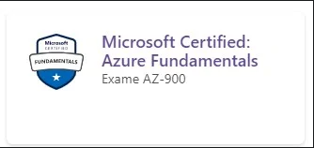
Microsoft Certified: Azure Developer Associate | Exame AZ-204:

Microsoft Certified: Azure AI Engineer Associate | Exame AI-102:


Certificaciones de Google Cloud
Google también certifica a profesionales para su nube, Google Cloud. Al igual que las certificaciones de Azure, las certificaciones de Google Cloud también se dividen en 3 niveles:
Fundamento: valida un amplio conocimiento de los conceptos de la nube y de los productos y servicios de Google Cloud, así como de los casos de uso;
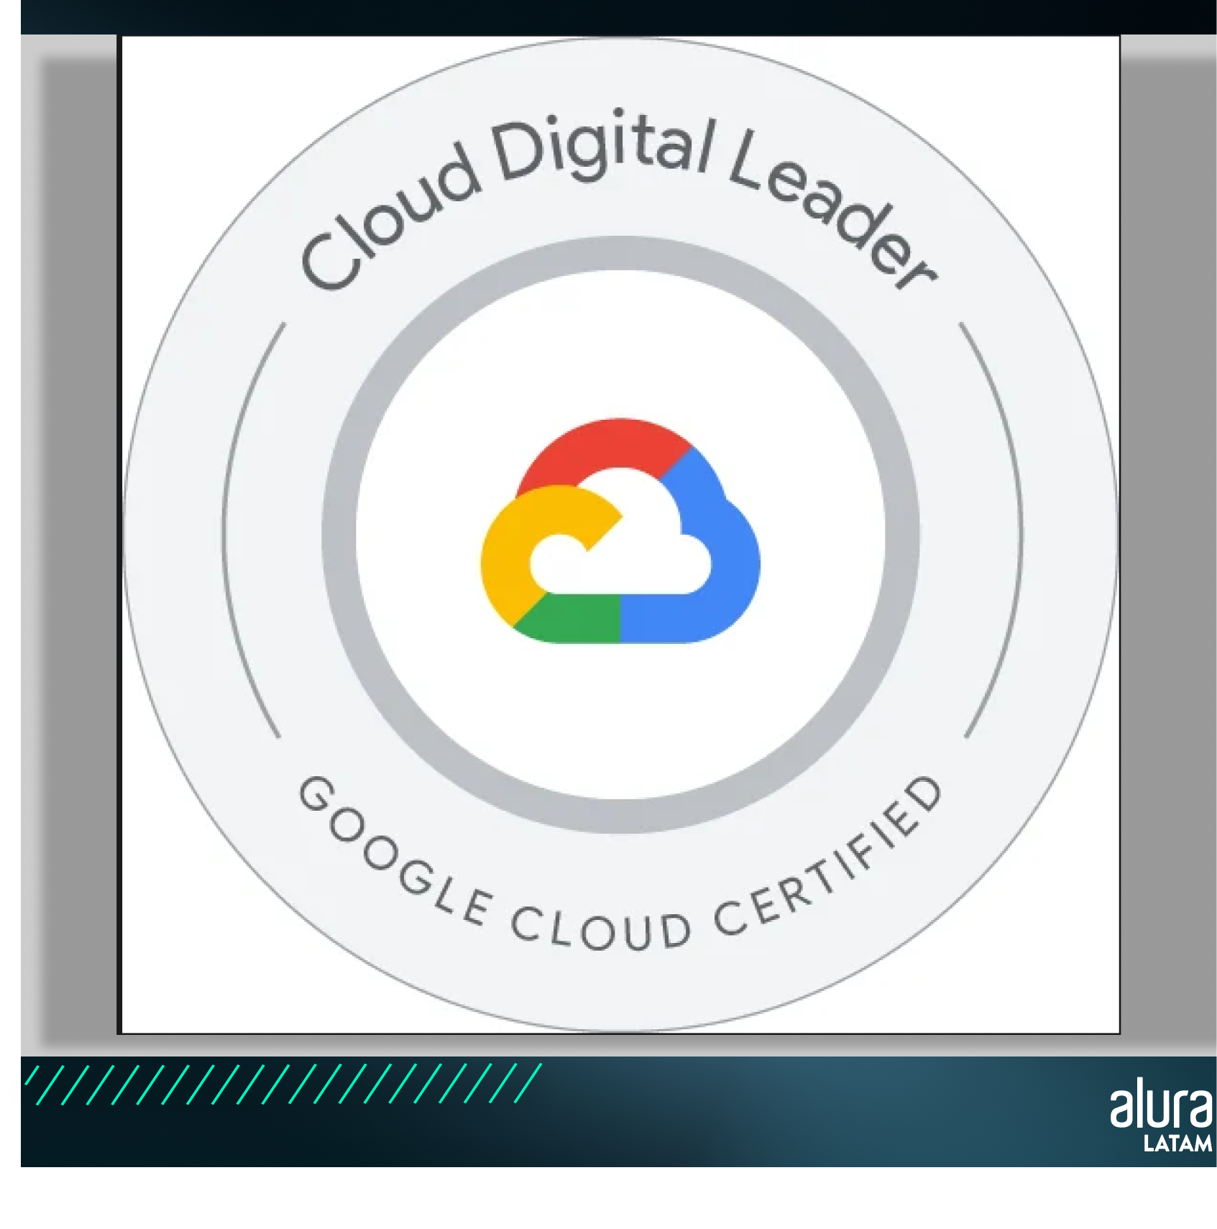
Asociado: evalúa la capacidad del profesional para implementar y mantener proyectos en la nube; y
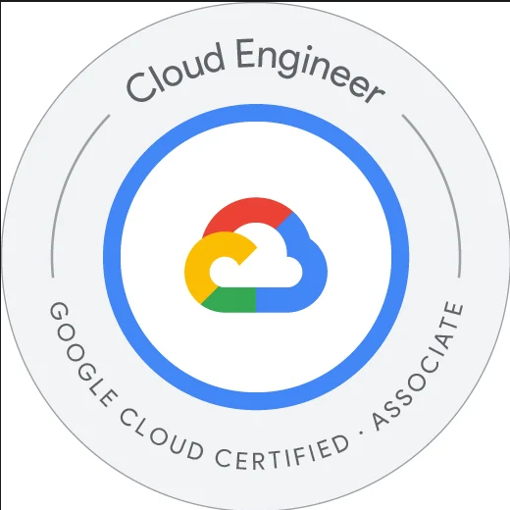
Profesional: certifica el conocimiento de funciones técnicas clave y habilidades avanzadas en el diseño, la implementación y la administración de productos y servicios de Google Cloud.
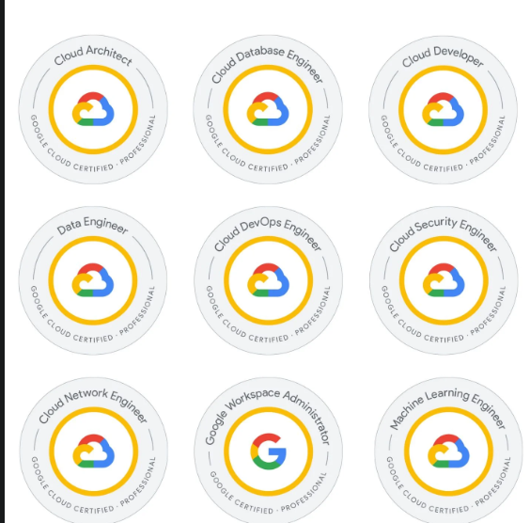
Estas fueron sólo algunas de las muchas certificaciones disponibles en el área de la nube. Es importante resaltar que las certificaciones pueden ayudar mucho en tu carrera, ya que te mantienen constantemente estudiando y mejorando en una tecnología específica. Sin embargo, recuerda que por sí solos no garantizan tu éxito. Es de suma importancia que siempre busques mejorar, ¿de acuerdo?

¿Cómo migrar a Cloud Computing en tu empresa?
Hemos visto hasta ahora por qué migrar a la nube puede ser ventajoso y qué opciones están disponibles según las necesidades de tu empresa. Pero ¿cómo puedes realizar esta migración en tu organización si aún no utilizas la nube? Vea algunos consejos a continuación.
Evalúe sus necesidades y estudie qué se migrará a la nube, teniendo en cuenta qué aplicaciones y datos son adecuados para la nube, considerando siempre la seguridad, el rendimiento y el cumplimiento;
Elija el proveedor de nube, evaluando cuál se adapta mejor a las necesidades de su empresa y cuál ofrece mejor costo, calidad de servicio, disponibilidad geográfica, recursos y soporte;
Definir las estrategias y planificación para iniciar la migración, desarrollando un plan detallado y relevando los pasos necesarios y prioritarios a migrar, tales como aplicaciones, datos e infraestructura, considerando los impactos en las operaciones y la seguridad y dependencias de los sistemas;
Realizar una migración gradual, priorizando inicialmente los trabajos menos críticos y ampliando gradualmente, evaluando el desempeño, realizando pruebas y monitoreos para resolver problemas y verificar el funcionamiento de las estrategias ya establecidas;
Asegúrese de que existan medidas de seguridad en la nube adecuadas, como autenticación de dos factores, cifrado de datos, acceso basado en roles y monitoreo continuo, y manténgase actualizado con las mejores prácticas de seguridad en la nube y cumpla con las regulaciones aplicables;
Proporcionar capacitación y habilitación adecuadas a sus equipos para garantizar que estén familiarizados con los conceptos, las tecnologías y las prácticas de gestión de la nube;
Establecer procesos y herramientas de monitoreo para rastrear el rendimiento, el uso y los costos de la nube para identificar continuamente oportunidades de optimización y áreas de mejora. También se recomienda evaluar y perfeccionar su estrategia de migración;
Implemente una estrategia de respaldo y recuperación de datos en la nube para garantizar la protección y disponibilidad de sus datos críticos, como copias de seguridad periódicas y pruebas de recuperación para garantizar la integridad de los datos.
El proceso de migración a la nube es continuo y requiere una adaptación regular y periódica. Intente involucrar a expertos en la nube, socios de servicio y consultores para garantizar una migración exitosa y maximizar sus beneficios y el aprovechamiento de la computación en la nube en su empresa.

Conclusión
Acabamos de tener un repaso de los fundamentos del Cloud Computing, que hoy en día se presenta como un tema esencial en el mundo de la tecnología, importante para los profesionales más centrados en la infraestructura y de igual relevancia para los desarrolladores.
Ya sea que usted sea un usuario final de nubes personales o un profesional de la tecnología, comprender estos fundamentos de la computación en la nube será de gran importancia. ¡Ahora te toca a ti! ¡Elige una nube y concéntrate en tus estudios!

